12月23日公务员南充市考点及周边详情
★添加南充华图微信：18010531259，回复：考试报，可领取电子版备考资料哦
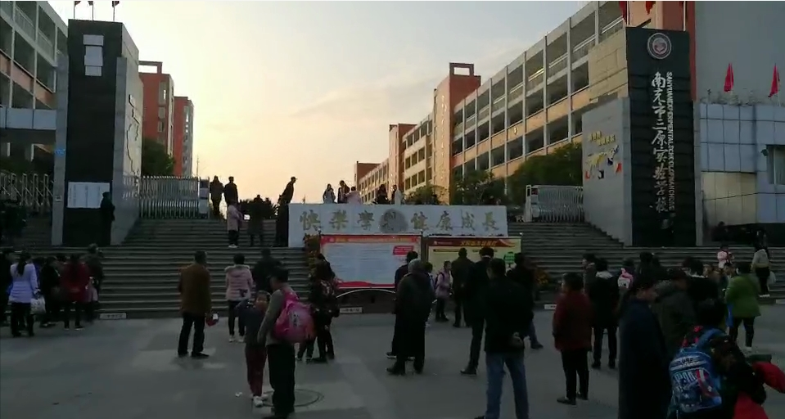

考点一：
三原实验学校
地址：南充市市政府新区茂源北路135号
可到达公交车：1路、11路、15路、24路、
25路、29路、K46路、27路

三原实验学校附近酒店（部分）：
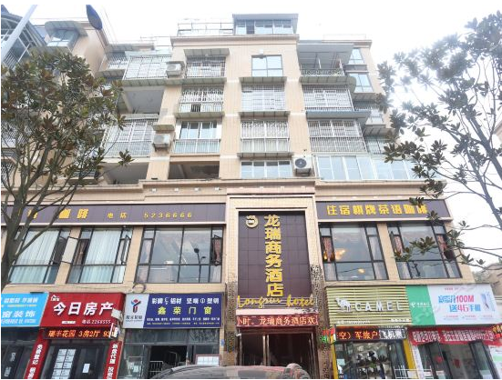
- 龙瑞商务酒店

位置：距离考点约1.8公里，打车预计10分钟

标价：128元/间/晚起

地址：南充市顺庆区镇江西路一段49号

电话：0817-5236666

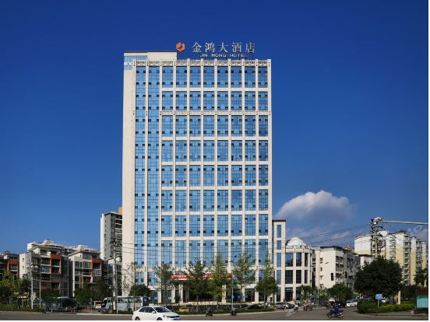
- 金鸿大酒店

位置：距离考点约2.1公里，打车预计10分钟

标价：340元/间/晚起

地址：南充市顺庆区滨江北路二段6号

电话：0817-6199999

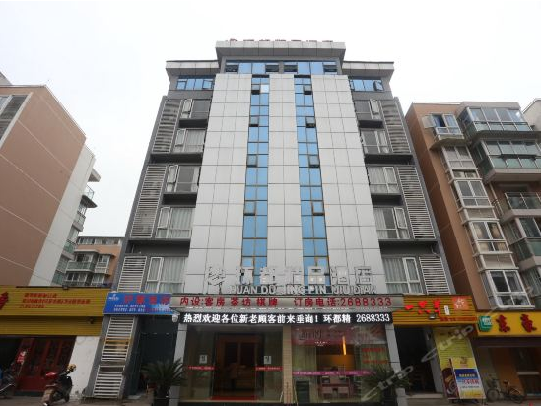
- 环都精品酒店

位置：距离考点约2公里，打车预计10分钟

标价：178元/间/晚起

地址：四川省南充市顺庆区环都大道二段27号

电话：0817- 2688333
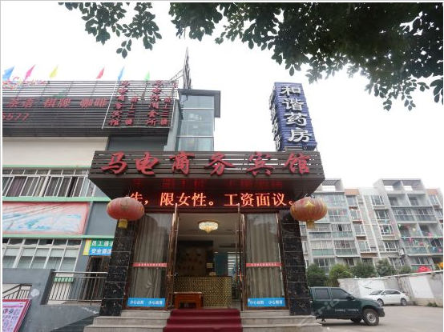
- 马电商务宾馆

位置：距离考点约2.2公里，打车预计10分钟

标价：128元/间/晚起（建议20号左右咨询）

地址：四川省南充市顺庆区清风南路二段72号

电话：0817- 2515577

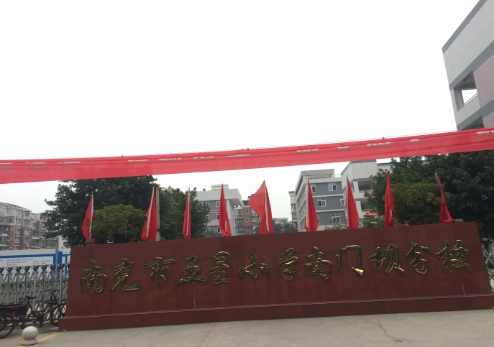
考点二：

五星小学南门坝分校

地址：南充市顺庆区南门西街23号

可到达公交车：12路

五星小学南门坝分校附近酒店（部分）：

- 云朵遇上酒店蓝光大润发店（距离近）

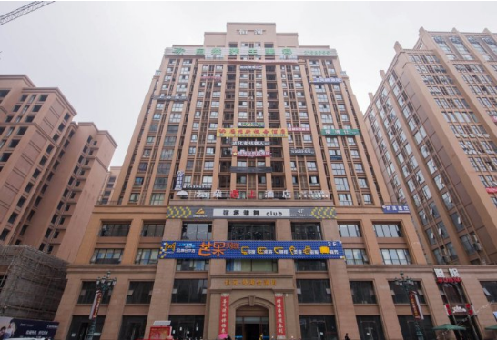
位置：距离考点约630米，步行预计10分钟

标价：220元/间/晚起

地址：南充顺庆区南门北街16号恒河外滩4栋5楼

电话：0817- 2888222

- 南充思维新概念酒店

位置：距离考点约630，步行预计10分钟

标价：190元/间/晚起

地址：南充顺庆区南门北街16号恒河外滩4栋9楼

电话：0817- 2512345
- 南充嘉丽酒店

位置：距离考点约630，步行预计10分钟

标价：162元/间/晚起

地址：南充顺庆区文峰街一段外滩一号4栋17层

电话：0817- 2512345

- 南充红光假日酒店

位置：距离考点约1.4公里，可乘坐12路公交车到达
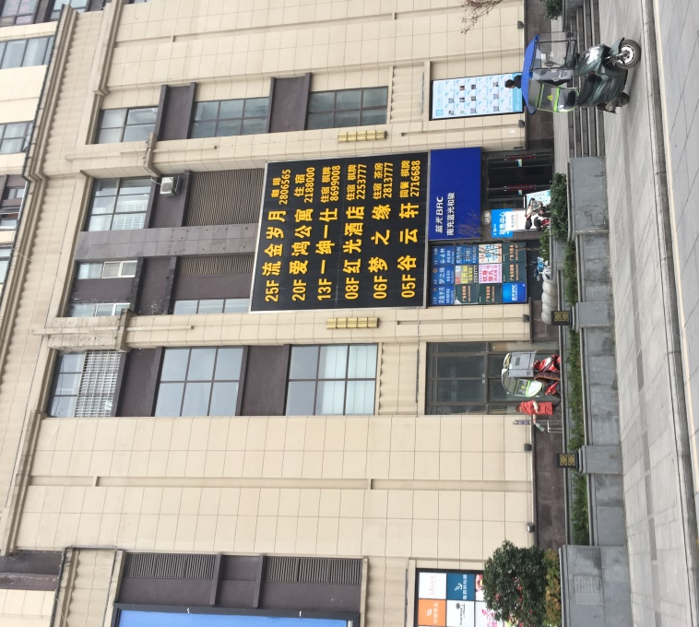
标价：133元/间/晚起

地址：南充顺庆区红光路蓝光香江国际34栋8楼

电话：0817- 2253777

- 梦之缘假日酒店

位置：距离考点约1.4公里，可乘坐12路公交车到达

标价：133元/间/晚起

地址：南充顺庆区红光路蓝光香江国际34栋8楼

电话：0817- 2253777

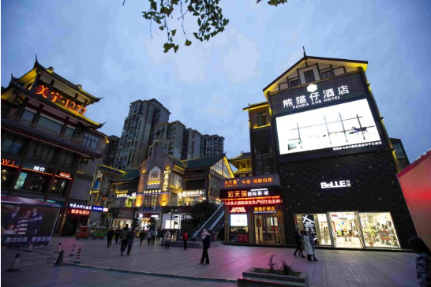
- 南充熊猫仔酒店

位置：距离考点约1.7公里，可乘坐12路公交车到达

标价：153元/间/晚起

地址：南充顺庆区红光路1227时尚购物广场6栋3-5楼

电话：0817- 2117111
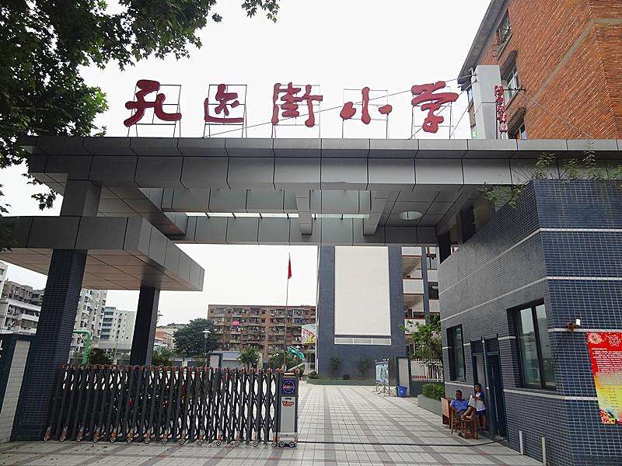
考点三：

孔迩街小学

地址：南充市孔迩街3号

可到达公交车：8路;12路;30路；9路;26路

孔迩街小学附近酒店可参考五星小学南门坝分校附近酒店：
1. 云朵遇上酒店蓝光大润发店，距离考点720米，步行约15分钟到达
2. 南充思维新概念酒店，距离考点720米，步行约15分钟到达
3. 南充嘉丽酒店，距离考点720米，步行约15分钟到达
4. 南充红光假日酒店，距离考点520米，步行约10分钟到达
5. 梦之缘假日酒店，距离考点520米，步行约10分钟到达
6. 南充熊猫仔酒店，距离考点500米，步行约10分钟到达

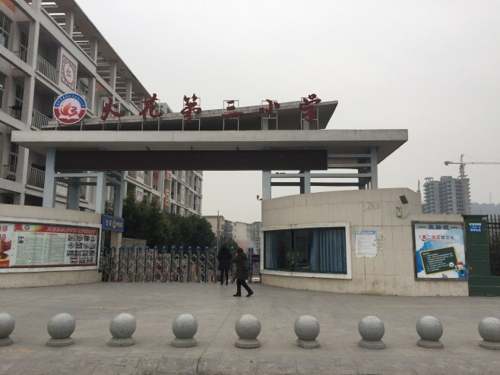
考点四：

嘉陵区火花三小

地址：南充市嘉陵区陈寿路150号

可到达公交车：3路;14路;21路;k46路

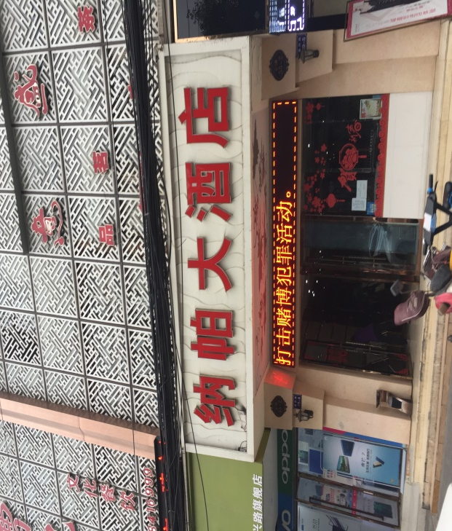
嘉陵区火花三小附近酒店（部分）：

- 南充纳帕酒店

位置：距离考点约1.4公里，打车预计10分钟

标价：153元/间/晚起

地址：南充嘉陵区嘉兴路55-2号

电话：0817- 3633111

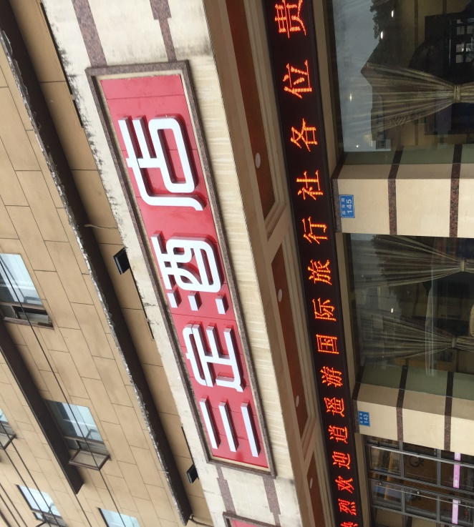
- 南充三定商务酒店（距离近）

位置：距离考点约430米，步行预计10分钟

标价：105元/间/晚起

地址：南充嘉陵区陈寿路139号

电话：0817- 3869188

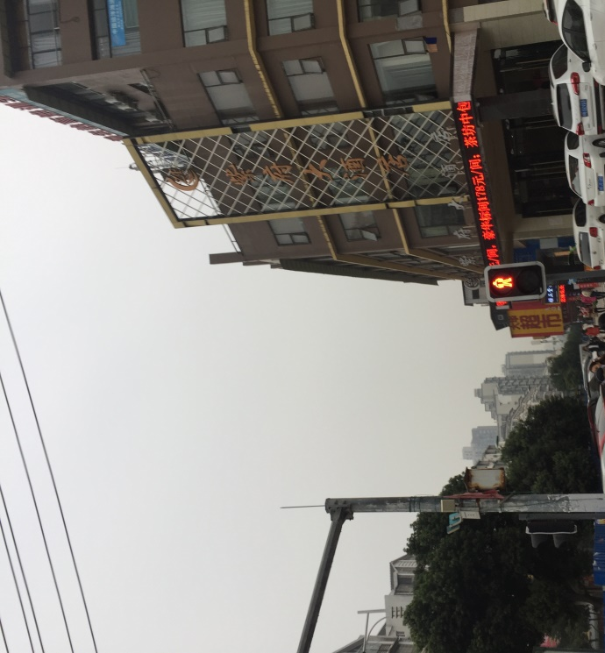

- 南充紫府大酒店

位置：距离考点约1.2公里，打车预计8分钟

标价：124元/间/晚起

地址：南充嘉陵区南充市嘉陵区紫府路78号

电话：0817- 3888999

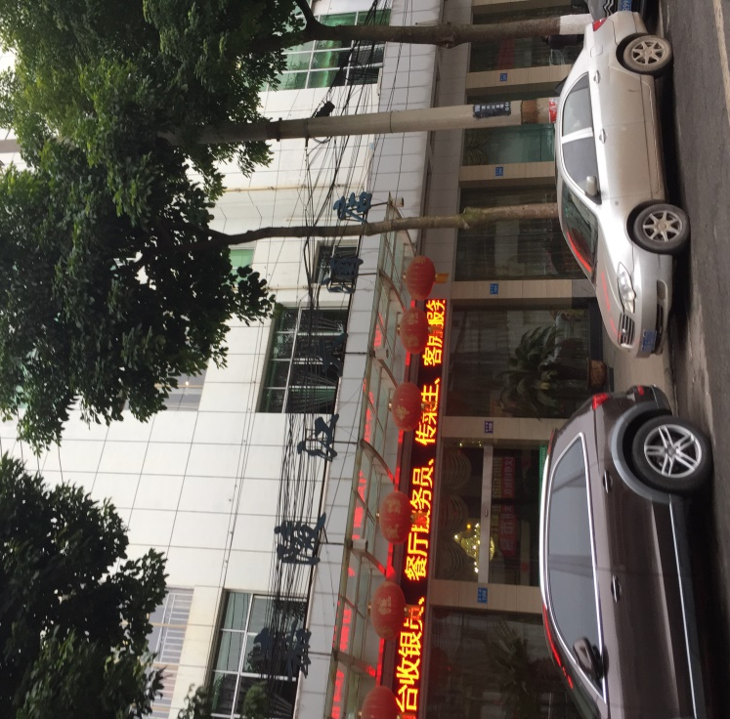
- 南充嘉陵江大酒店

位置：距离考点约1.5公里，打车预计10分钟

标价：143元/间/晚起

地址：南充嘉陵区南充市嘉陵区嘉兴路102号

电话：0817- 3633111

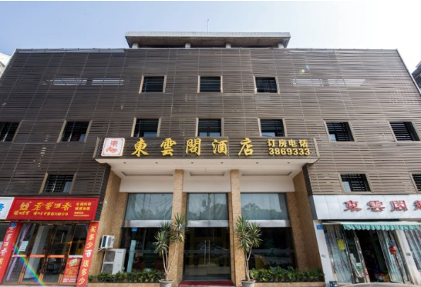
- 东云阁商务酒店（距离远）

位置：距离考点约3公里，打车预计15分钟

标价：145元/间/晚起

地址：南充嘉陵区嘉南路东云阁商务大酒店

电话：0817- 3869333

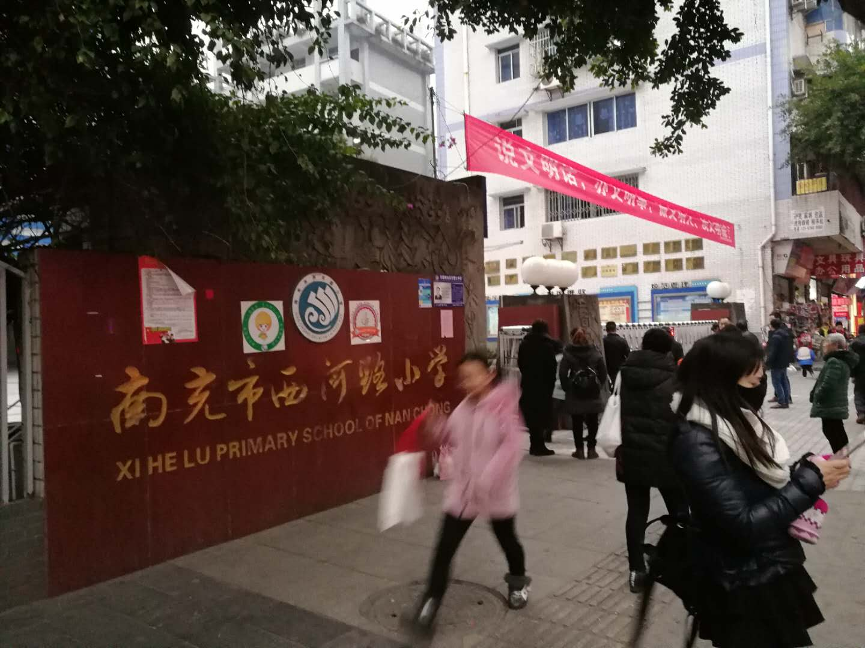

考点五：

西河路小学

地址：南充市顺庆区和平西路1号

可到达公交车：5路、7路、9路、19路、
20路、21路、31路、8路、35路、37路

西河路小学附近酒店（部分）：
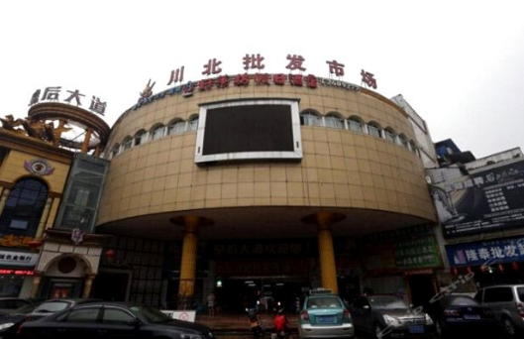
- 南充好莱坞假日酒店（距离近）

位置：距离考点约400米，步行预计6分钟

标价：104元/间/晚起

地址：南充顺庆区麦秀路26号

电话：0817- 2399777

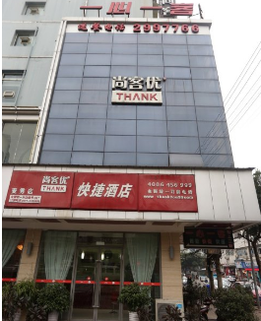

- 尚客优快捷酒店（距离近）

位置：距离考点约590米，步行预计10分钟

标价：105元/间/晚起

地址：南充顺庆区麦秀路5号

电话：0817- 2325888

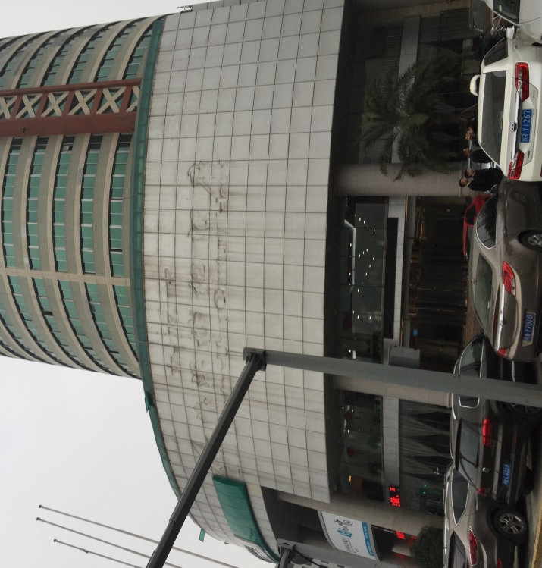
- 海洋世纪酒店（距离近）

位置：距离考点约580米，步行预计10分钟

标价：133元/间/晚起

地址：南充顺庆区北湖路63号

电话：0817- 7111111

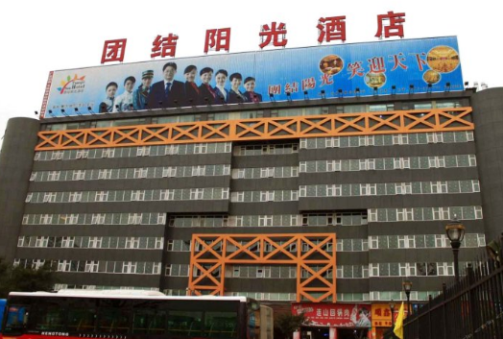
- 南充团结阳光酒店（距离近）

位置：距离考点约860米，步行预计15分钟

标价：91元/间/晚起

地址：南充顺庆区南充市铁昌路26号

电话：0817- 7111111

